双流区七年级新生入学数学试卷
姓名： 毕业学校： 成绩：

密封线内不得答题
（考试时间：90分钟；满分：100分）
一.认真思考，对号入座。（每题2分，共28分）
- 二亿六千零四万八千写作( )，改写成用“万”作单位的数是( )。
- 把2.375化成最简分数后的分数单位是( )，至少添上( )个这样的分数单位是一个最小的合数。
- 7.954保留整数是（ ），保留一位小数是（ ），保留两位小数是（ ），改写成百分数是（ ）%。
- 成都2008年1月6日的最高气温为5℃ ，最低气温为-3℃ ，这天的温差是( )℃。
- 将一根米长的木料平均锯成4段，用去其中的一份，用去这根木料的，用去米。
- =( )÷60=2:5=( )%=( )成。
- 车站公交车a辆，开出b辆，又开进c辆，车站还有公交车( )辆。
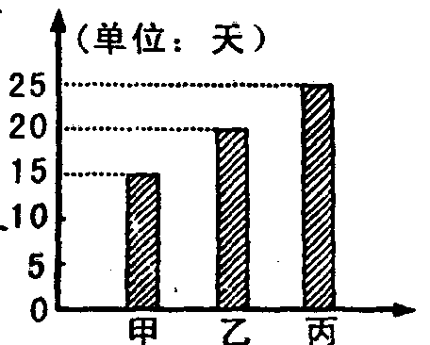
- 右图是甲、乙、丙三个人单独完成某项工程所需天数
统计图。请看图填空。
①这是一幅常见的( )统计图。
②甲、乙合作这项工程，（ ）天可以完成。
③先由甲做3天，剩下的工程由丙做，还需要（ ）天完成。
- 如果b÷a=c（a、b、c都是不等于0的自然数），a和b的最大公因数是（ ），最小公倍数是（ ）。
- 一辆汽车小时行驶27千米，这辆汽车小时行驶（ ）千米，1小时行驶（ ）千米。
- 妈妈给小红买了一盒钙片，说明书上写着：
品 名：钙片
净含量：0.5克×120
用 量：一天两次，每次1—2克。
按照说明书，这盒钙片，小红至少够吃 天。

7
厘米
- 小涛到商店帮爸爸买了4瓶啤酒，售货员将4瓶啤酒捆扎在一起，
如图所示，捆一圈至少要用（ ）厘米的绳子（不算打结部分）。
- 在长20厘米，宽1.8分米的长方形里画一个最大的圆，圆的周长是（ ）厘米，面积是（ ）平方厘米。
- 将一个三角形按2∶1的比放大后，面积是原来的（ ）倍。
二、反复比较，择优录取。（每题1分，共5分）
- 一个三角形三个内角的度数比是2∶3∶5，这是（ ）三角形。
A、锐角 B、钝角 C、直角 D、无法确定
- 小麦的出粉率一定，小麦的重量和磨成面粉的重量( )。
A、成正比例 B、成反比例 C、不成比例
- 下列图形中，( )不是正方体的展开图。
A、 B、 C、

- 在1克糖化成的100克糖水中，糖与水的比是( )。
A、1:99 B、1:100 C、1:101 D、100:101
- 小方双休日想帮妈妈做下面的事情：用洗衣机洗衣服要用20分钟；扫地要用6分钟；擦家具要用10分钟；晾衣服要用5分钟。她经过合理安排，做完这些事至少要花（ ）分钟。
A、21 B、25 C、26 D、20
三、仔细辨别，谨慎判断。（每题1分，共5分）
- 18是倍数，6是因数。…………………………………………… （ ）
- a²和2a表示的意义相同。……………………………………… （ ）
- 一个自然数，不是奇数就是偶数。…………………………… （ ）
- 将圆锥体沿它的高平均切成两块，切面一定是一个等腰三角形。（ ）
- 一个袋中放有颜色不同的两种球，白球有3个，黑球有5个。从袋中任意摸出一个球，摸到白球的可能性为。……………………………………………… （ ）
四、看清题目，巧思妙算。（共26分）
⑴ 直接写数对又快！（每题0.5分，共4分）
2326-299= 4.87+5.3= 2.5×2.4= ×=
＋= ×3.6= ÷25%×= 27.9÷9=

⑵ 解方程（每题3分，共6分）
$x$＋$x$=2 19-12%$x$ =7

⑶ 神机妙算细又巧！（写出简算过程）（每题4分，共16分）
⑴ （＋＋）×30 ⑵ ×＋÷

⑶ $\frac{3}{5}$×153-0.6×53 ⑷ （2－1）×1.6÷(182×)

五、求下图中阴影部分的面积。(单位：厘米；)（6分)
12
4

六、走进生活，解决问题。（每题5分，共30分）
- 工厂五月份产值120万元，比四月份增加了20万元，增加了百分之几？

- 生产一批零件，计划每天生产80个，15天完成。实际每天超产20个，这样可以几天完成？

- 一个圆柱形油桶，底面内直径为40厘米，高50厘米，如果每立方分米柴油重0.85千克，这个油桶可装柴油多少千克？

- 定稿费收入扣除2000元后按14％的税率缴纳个人收入所得税，小琪的爸爸编写《生活中的趣味数学》出版后，缴纳个人所得税224元 。小琪的爸爸编写《生活中的趣味数学》共获得多少元稿费？

- 的卫生安全，学校给每个住宿生配一个水杯，每只水杯3元，人民商场打九折，百货大楼“买八送一”。学校想买180只水杯，请你当“参谋”，算一算：到哪家购买较合算？

- 某校六年级三个班中，一、二班占总人数的，二、三班占总人数的还多16人，二班有46人，六年级有多少人？

